新闻稿
2021年9月7日

一张来自中国的绿色出行新名片，爱驰助力服贸大会碳中和国际论坛
备选：服贸大会碳中和国际论坛指定用车，爱驰U5助力全球经济发展绿色转型
全球“碳中和“目标坚实推动者，爱驰U5成为服贸大会碳中和国际论坛官方指定用车
推动节能减排，引领全球绿色转型，爱驰U5助力服贸大会碳中和国际论坛

为聚共识，推动我国“碳达峰，碳中和”这一可持续发展战略目标的实现，建立务实求真的政、产、学、研交流平台，9月6日，在中国国际服务贸易会期间，碳中和国际合作发展论坛正式召开，这也是国内首个以“国际合作”为主题的碳中和领域国际性论坛。此次论坛上，具备“全球化”“绿色低碳”属性的爱驰汽车被优选为论坛的支持单位，爱驰U5作为贵宾指定用车，为论坛活动提供全程低碳出行服务。作为中国新能源汽车全球化先行者，爱驰汽车此次助力碳中和国际合作发展论坛，以实际行动支持低碳环保事业，推动绿色产业的新发展和新形态，助力经济社会发展的绿色转型。
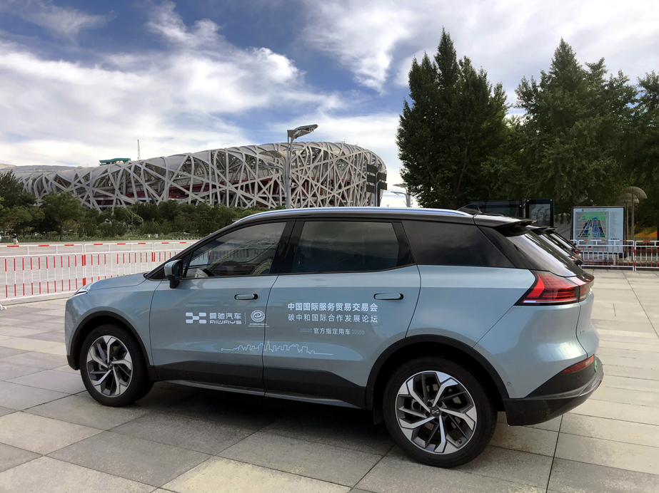
服贸大会碳中和国际论坛官方指定用车-爱驰U5
双碳战略引领趋势，爱驰汽车为全球绿色转型使命担当
2020年9月22日，习近平总书记在第七十五届联合国大会向世界郑重承诺"中国将提高国家自主贡献力度，采取更加有力的政策和措施，二氧化碳排放力度于2030年前达到峰值争取2060年前实现碳中和。"实现"碳达峰，碳中和”目标已成为我国可持续发展战略的重要组成部分。碳中和将为全球带来一场重大科技革命和产业变革，人类原有的生产、生活及思维方式都发生转变。
在如此发展趋势下，特别是汽车行业，国家出台了汽车生命周期碳排放管理政策以及《中国汽车低碳行动计划研究报告》等多项指导与管理举措，逐步实现汽车行业的碳中和目标。新能源汽车作为汽车产业减碳的重要力量，发挥着核心作用。作为一家国际化的智能新能源汽车公司，爱驰不仅在生产制造方面身体力行，更在全球范围内积极响应碳达峰、碳中和目标。
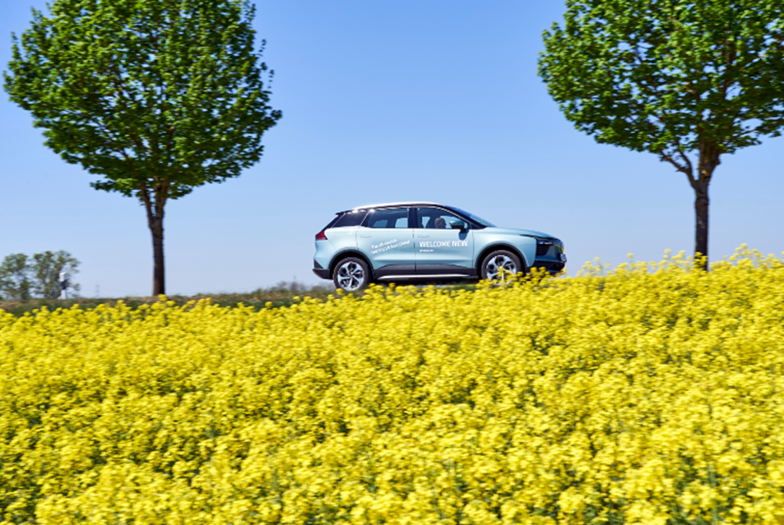
依托于先进制造体系与欧盟标准全球研发体系，于19年9月获得欧盟整车型式认证的爱驰U5已成功进入法国、德国、荷兰、比利时、丹麦、意大利、以色列等重要海外市场，未来将持续扩大全球版图，以领先的智能化、电动化科技创造全新绿色出行生活方式，推动全球低碳出行。截止今年8月，爱驰海外共计出口2681台，凭借海外市场旺盛的需求，爱驰早在去年就成为仅有的三家参与欧洲碳排放交易的中国车企，已与欧洲汽车巨头共同成为履行碳积分制度参与欧洲碳交易的重要成员，积极参与国内外碳排放交易体系的建立过程。
全产业链节能减排，引领中国绿色智造走向全球
自成立之初，爱驰汽车就秉持着让出行更美好的初心，紧随国家低碳可持续发展趋势，积极响应两碳发展目标，从研发、生产、销售等全产业价值链助力汽车产业绿色发展。
在生产制造环节，爱驰“物理+数字”双胞胎智能工厂根据德国工业4.0标准建造，采用了国内为数不多的先进高柔性生产线和高度智能化物联网管理系统，大幅提高了生产效率，减少生产能耗。通过采用特殊创新工艺和新型材料，将生产过程中工艺残渣量减少90%以上，废气有效处理率高达98%，且全程无有害重金属离子排放，将绿色环保的理念融汇在生产的方方面面。凭借领先的智能制造、智慧物流以及低能耗的生产链，爱驰上饶超级智慧工厂成为了绿色智造的典范。
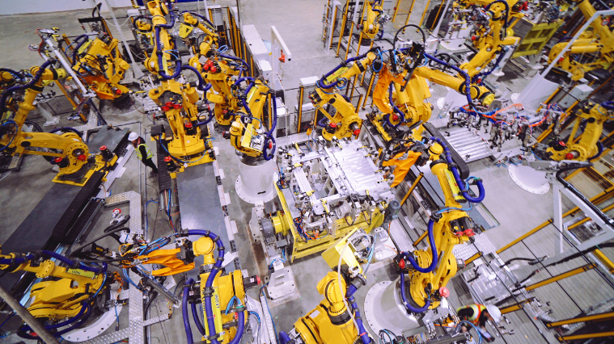
爱驰上饶超级智慧工厂
在产品方面，爱驰旗下首款智能纯电SUV爱驰U5凭借其“上铝下钢”的轻量化车身设计、0.29cd的超低风阻系数、先进的电控控制系统以及高效电池管理系统，实现了同级别领先的13.8kWh/100km超低能耗，处于同级别车型领先水平，使新能源汽车受到中国、乃至全球更多用户认可，让低碳出行理念更加深入人心。而即将交付的爱驰第二款量产车型纯电SUV Coupe爱驰U6，也继承了优异的产品力和低碳环保理念。
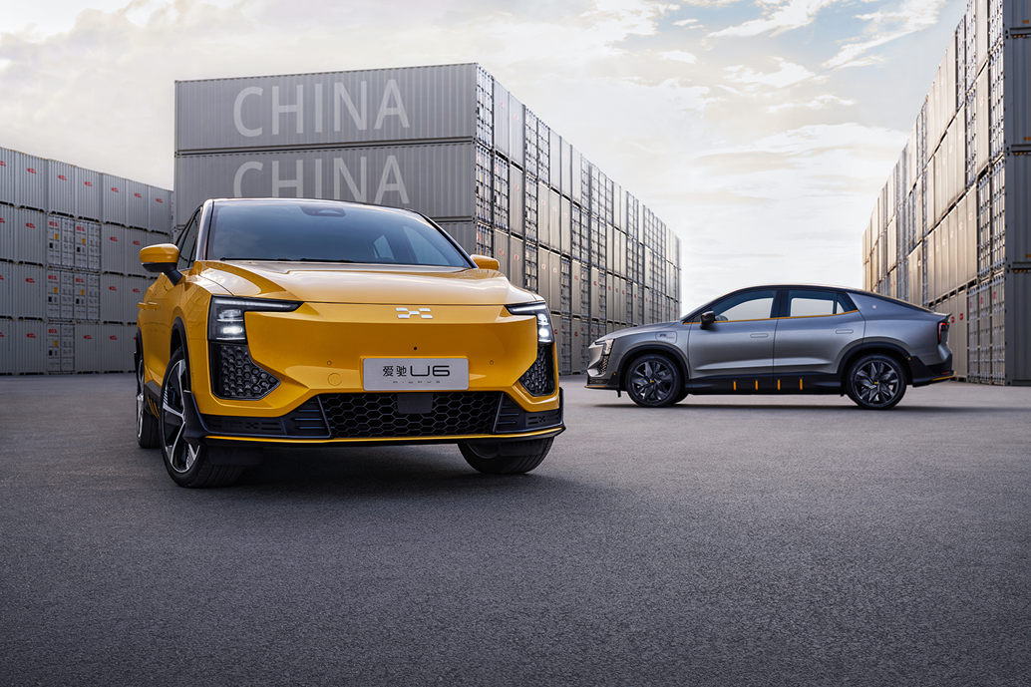
爱驰第二款量产车型纯电SUV Coupe-爱驰U6
在全球正在向着“碳达峰、碳中和“的目标努力前进时，爱驰汽车凭借产品工艺的绿色生产方式以及低碳环保的出行理念，成为其中不可或缺的组成部分，并通过远销海外，在世界范围内与全球用户共同营造绿色智慧出行生活，为全球减碳做出持续贡献。

——完——
关于爱驰汽车
爱驰汽车创立于2017年，是一家国际化的新能源智能汽车公司，也是一家用户深度参与的智能出行服务公司，致力于以全球化智能科技，持续改善用户的出行体验，实力成就中国新能源汽车全球化先行者。截止2021年8月，爱驰海外共计出口2681台：其中2021年累计出口1652台，继法国、德国、荷兰、比利时、丹麦、意大利、以色列之后，爱驰将不断扩大海外市场覆盖区域，进一步拓展南欧及EFTA（欧洲自由贸易联盟）国家市场，爱驰汽车是第一家也是目前唯一一家大批量出口欧盟市场的中国造车新势力企业。
扫描上方二维码关注“爱驰汽车”官方微信公众号，即时获取更多资讯
详情咨询：
爱驰汽车公关部 杨晓茜
电子邮箱：xiaoqian.yang@ai-ways.com

